АиТ®Софт – Москва,
e-mail: ait@aitsoft.ru
HTTP:\www.aitsoft.ru

Программный комплекс АиТ:\Управление персоналом

Описание программы

АиТ:\Конфигурация

Версия 7.8 для Windows

СОДЕРЖАНИЕ
Введение 3
1. Запуск программы 3
2. Главное меню и Панель Инструментов 3
3. Список пользователей 4
3.1. MSDE 4
3.2. MS SQL Server 7
4. Редактирование списка ролей (версия проф) 7
4.1. Экспорт данных в файл скрипта 8
4.2. Загрузка данных из файла скрипта 8
5. Настройки комплекса 9
6. АДМИНИСТРИРОВАНИЕ БАЗ ДАННЫХ (только для MSDE) 10
6.1. Добавление базы данных 10
6.2. Удаление базы данных 11
6.3. Создание резервной копии базы данных 11
6.4. Восстановление резервной копии базы данных 12
7. Обновление БД 13
8. Структура базы данных 14
8.1. Просмотр и коррекция данных 15
9. Исполнение SQL-скриптов 16
10. Аудит (версия проф) 17
10.1. Настройка аудита 17
10.2. Протокол аудита 18

Введение
Модуль «АиТ:\Конфигурация» предназначен для сокращения рутинных операций по настройке и управлению базой данных комплекса «АиТ:\Управление персоналом», выполняемых системным администратором. Кроме того, версия ПРОФ полезна и удобна при решении задач разграничения доступа пользователей к режимам и функциям комплекса, а также для организации контроля за действиями пользователей с базой данных.
Модуль «АиТ:\Конфигурация» базовой версии позволяет:
- настраивать компоненты комплекса;
- добавлять пользователей баз данных и раздавать права доступа к подразделениям;
- просматривать и корректировать содержимое таблиц базы данных;
- выполнять скрипты на БД;
Версия ПРОФ дополнительно позволяет:
- раздавать права доступа к рабочим центрам и пунктам меню программы;
- вести протоколы работы пользователей с базой данных.

1. Запуск программы
Запуск программы осуществляется только из операционной системы Windows. Для запуска необходимо активизировать иконку программы, либо запустить на выполнение файл config.exe.
Если для работы используется база данных на сервере MSDE, то вход в программу «АиТ:\Конфигурация» производится только под логином sa.
Пароль системного администратора (sa) по умолчанию – aitsoft. При необходимости этот пароль можно изменить.
 | Следует помнить, что в случае утери пароля системного администратора придется производить переустановку SQL сервера.
Для входа в систему по умолчанию используются следующие логины:
Имя пользователя | Пароль
Sa | Aitsoft
User1 | Отсутствует
User2 | Отсутствует
User3 | Отсутствует
User4 | Отсутствует
User5 | Отсутствует
В случае работы с БД на сервере MS SQL 7.0 для запуска модуля «АиТ:\Конфигурация» тоже используется логин sa с паролем, установленным на сервере для этого логина.

2. Главное меню и Панель Инструментов
Меню программы состоит из пяти разделов и содержащихся в них пунктов. Отдельные пункты меню продублированы кнопками Панели Инструментов (ПИ). Состав меню зависит от версии модуля (базовая или ПРОФ), а также от платформы (MSDE или MSSQL).
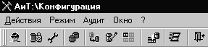
Рис. 2.1. Главное меню и Панель Инструментов.
В нижней части основного окна программы при выборе пункта меню или кнопки Панели Инструментов выводится полное наименование выбранного режима. Если, не нажимая, установить на одну из кнопок Панели Инструментов указатель мыши, рядом с ней появится краткое наименование режима – микроподсказка.
Ниже описано назначение каждого из разделов и пунктов Меню.

Пункт | Кнопка |  | Исходные данные, действия и функции
ДЕЙСТВИЯ
Выход |  |  | Автоматическое закрытие всех активных окон, завершение работы и выход из программы.
РЕЖИМ
Пользователи |  |  | Редактирование списка пользователей
Роли |  |  | Редактирование списка ролей (только версия ПРОФ)
Настройки |  |  | Настройка модулей комплекса
Базы данных |  |  | Администрирование баз данных (только для MSDE)
Обновление БД |  |  | Выбор и выполнение пакета скриптов для обновления базы данных
I-SQL |  |  | Выполнение отдельных скриптов на базе данных
Структура БД |  |  | Просмотр и редактирование содержимого таблиц базы данных
Отчеты по хранимой процедуре по обращению к БД
АУДИТ (только версия ПРОФ)
Протокол |  |  | Работа с протоколом аудита
Настройка |  |  | Настройка аудита для отдельных объектов
ОКНО
Управление расположением на экране отдельных элементов – окон, Панели Инструментов, значков.
?
О программе |  |  | Сведения о версии программы и телефоны \ адреса «горячей линии».

3. Список пользователей
Работа со списком пользователей базы данных осуществляется в окне «Редактирование списка пользователей», которое открывается при нажатии на одноименную кнопку ПИ или при выборе пункта «Пользователи» раздела «Режим» Главного меню программы.
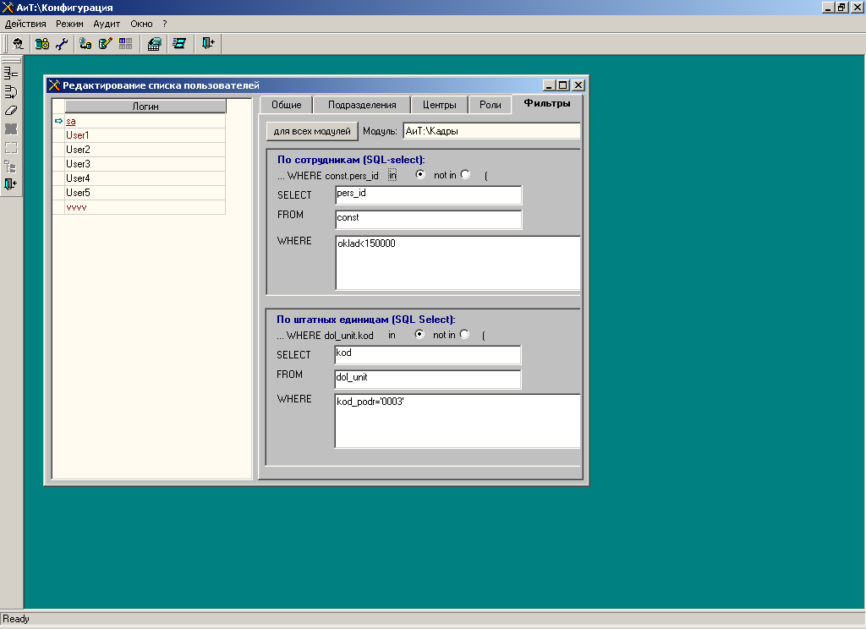

3.1. MSDE

Закладка «Общие»
В левой части окна «Редактирование списка пользователей» находится список пользователей базы данных. В правой части окна располагаются четыре закладки, на которых настраиваются права доступа пользователей к отдельным модулям, режимам и функциям комплекса, а также к элементам структуры предприятия. Вся информация на этих закладках отображается для текущего в списке пользователя.
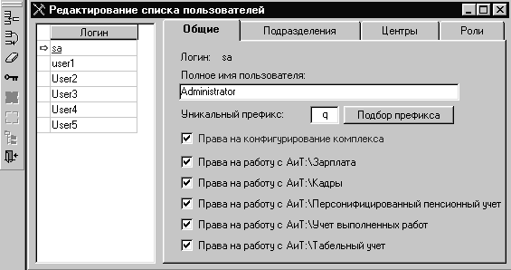
Рис. 3.1. Список пользователей базы данных.

Назначение кнопок дополнительной Панели Инструментов.

Кнопка | Назначение
 | Создать нового пользователя
 | Копировать текущего пользователя
 | Удалить текущего пользователя
 | Изменить пароль текущего пользователя
 | Выделить весь список подразделений
 | Снять выделение со списка подразделений
 | Выбрать подразделение из дерева структуры предприятия
 | Закрыть окно
В окне «Редактирование списка пользователей» существует возможность создать, скопировать, удалить пользователя, а также изменить его пароль для входа в АиТ-приложения.
Добавление нового пользователя осуществляется на закладке «Общие» по кнопке «Создать» дополнительной ПИ. В открывшемся окне следует указать логин добавляемого пользователя и его пароль, а затем подтвердить пароль повторным вводом.
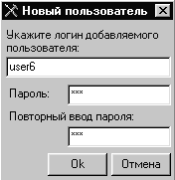
Рис. 3.2. Окно добавления нового пользователя.
Аналогичным образом по кнопке «Копировать» можно скопировать текущего в списке пользователя со всеми настройками под другим именем.
На закладке «Общие» задается полное имя пользователя (оно выводится в приветствии при запуске приложений), и определяются права на работу с отдельными модулями комплекса установкой соответствующих флагов.
По кнопке «Подбор префикса» программа автоматически подбирает пользователю уникальный префикс. Эта операция возможна, когда в настройках комплекса в секции «Подключение пользователей» для параметра «Автоматическая генерация префикса» установлено значение «Да» (см. гл. 5. Настройки комплекса). Префикс пользователя может быть длиной до 4-х символов и состоит из двух частей: 2 буквы – префикс филиала и 2 буквы – префикс рабочего места. Префикс филиала задается для текущей базы данных в настройках комплекса (секция «Префикс филиала», одноименный параметр).
Удаление текущего пользователя БД производится по кнопке «Удалить» дополнительной ПИ. При этом возможно удаление как пользователя текущей БД, так и логина на сервере, если на запрос (см. рис. 3.3.) ответить «Да».
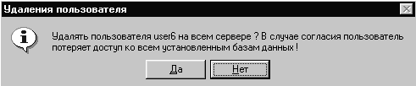
Рис. 3.3. Запрос при удалении пользователя базы данных.
В базовой версии программы на закладке «Общие» вводится полное имя пользователя. Уникальный префикс логину присваивается автоматически при его создании. Любой созданный логин имеет право на работу со всеми установленными модулями комплекса, кроме «АиТ:\Конфигурация».
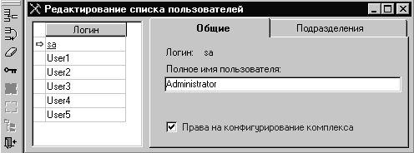
Рис. 3.4. Окно «Редактирование списка пользователей» в базовой версии.

Закладка «Подразделения»
Для добавленного пользователя необходимо определить доступ к подразделениям. Для этого надо перейти на вторую закладку окна – «Подразделения».
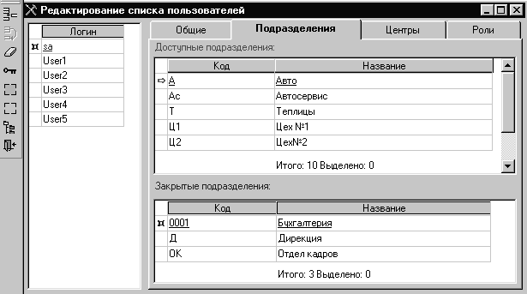
Рис. 3.5. Настройка доступа пользователя к подразделениям.
Для текущего в списке пользователя перечень доступных подразделений формируется путем «перетаскивания» мышью выделенных строк из нижней части окна в верхнюю.
Существует возможность выделить совокупность подразделений, относящихся к одному или нескольким филиалам любого уровня. По кнопке «Выбрать подразделение» открывается окно, левая панель которого содержит дерево структуры предприятия, а правая – список подразделений. В нижней части окна имеются поля для поиска структурных единиц по наименованию.
Вершиной дерева структуры служит название предприятия; при установке на него курсора на правой панели отображается список всех подразделений. При выборе в дереве структуры определенного филиала справа отражается список подразделений этого филиала.
Выделение элементов структуры производится двойным щелчком мыши по соответствующей строке.
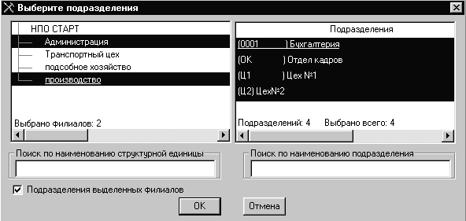
Рис. 3.6. Окно для выбора группы подразделений.
При выделении филиала автоматически выделяются все входящие в него подразделения.
В левом окне по правой кнопке мыши вызывается дополнительное меню с возможностью «Выделить все» и «Снять выделение».
Флаг «Подразделения выделенных филиалов» в нижней части окна служит для того, чтобы увидеть в списке все выделенные подразделения сразу, независимо от положения курсора в дереве структуры.
Подразделения, отмеченные в окне «Выберите подразделения», окажутся выделенными при возврате в окно «Редактирование списка пользователей» по кнопке «ОК». По кнопке «Отмена» можно отказаться от выделения.

Закладка «Центры» (версия ПРОФ)
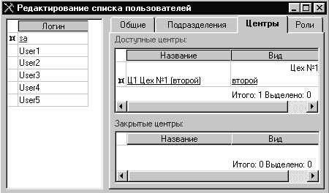
Рис. 3.7. Настройка доступа пользователя к рабочим центрам.
Закладка «Центры» появляется в версии ПРОФ только в том случае, если текущий пользователь имеет право на работу с модулем «АиТ:\Учет выполненных работ». Список доступных центров формируется так же, как перечень доступных подразделений.

Закладка «Роли» (версия ПРОФ)
На закладке «Роли» текущему пользователю ставится в соответствие определенный набор прав для работы с каждым модулем комплекса. В выпадающем списке в поле «Название модуля» присутствуют только доступные для данного логина приложения (см. закладка «Общие»).
Для добавления роли надо щелкнуть мышью в поле «Назначенные пользователю роли» и затем нажать кнопку «Создать». Тогда в этом поле появится новая строка, в которой из выпадающего списка можно выбрать нужную роль. Список ролей задается и настраивается в режиме «Редактирование списка ролей».
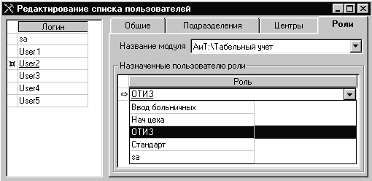
Рис. 3.8. Назначение пользователю роли для работы с выбранным модулем.

Закладка «Фильтры»
На закладке расположены поля ввода SQL-запросов, ограничивающих права доступа. Ограничение прав доступа пользователей к операциям с отдельными категориями работников организации.
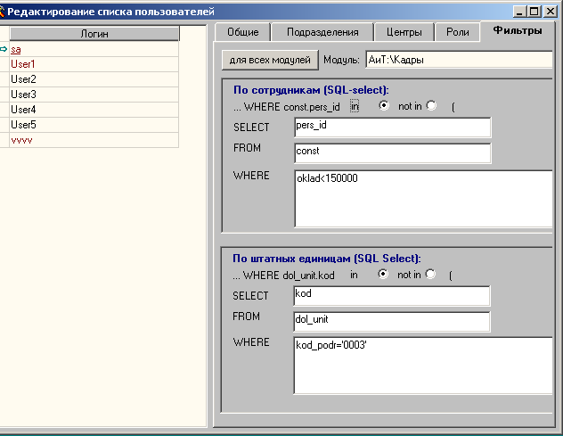
На ней размещены поля для ввода SQL-запроса, призванного ограничить права доступа того или иного пользователя к списку сотрудников в Кадрах, Зарплате, ПФР, Нарядах, Табеле и штатному расписанию в Кадрах. В левой части окна необходимо выделить пользователя, чьи права доступа нужно скорректировать. Затем перейти на закладку «Фильтры» и ввести один или оба запроса. Список сотрудников корректируется путем наложения ограничений на таблицу const, на список доступных штатных единиц – наложением ограничений на таблицу dol_unit.
Для того, чтобы доступными стали сотрудники и штатные единицы, удовлетворяющие условиям запроса, нужно активизировать радио-кнопку «in», в противном случае нужно выбрать «not in».
Эти фильтры будут накладываться поверх основного фильтра, установленного в Конфигураторе.
Можно установить фильтр на одном модуле и, при нажатии на кнопку «Для всех модулей», он установится для всех модулей.

3.2. MS SQL Server
Следует иметь в виду, что при работе с БД MS SQL логин, указываемый для нового пользователя, должен быть предварительно заведен на MS SQL-сервере. Пароль нового логина также определяется средствами сервера и не может быть изменен с использованием модуля «АиТ:\Конфигурация». В этом случае на дополнительной Панели Инструментов окна «Редактирование списка пользователей» отсутствует кнопка изменения пароля, а в окне «Новый пользователь» присутствует только поле для выбора логина добавляемого пользователя из выпадающего списка.
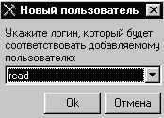
Рис. 3.9. Окно добавления пользователя базы данных при работе с MS SQL Server.
Удаление пользователя с помощью модуля «АиТ:\Конфигурация» производится для текущей базы данных. Удаление же самого логина возможно только средствами MS SQL Server.

4. Редактирование списка ролей
(версия проф)
Окно «Редактирование списка ролей» открывается при выборе пункта «Роли» раздела «Режим» Главного меню программы или по кнопке «Редактирование списка ролей» Панели Инструментов.
Роли определяют права доступа к функционалу модулей.
Для каждого модуля комплекса «АиТ:\Управление персоналом» настраивается свой список ролей. Нужный модуль выбирается из выпадающего списка в верхней части окна.
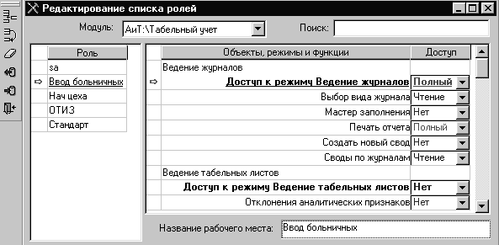
Рис. 4.1. Окно редактирования списка ролей.
Список ролей приведен в левой части окна. Справа перечислены объекты, режимы и функции выбранного модуля и степень доступа к ним для текущей в списке роли. Интересующий объект можно найти по наименованию, используя поле поиска в верхней части окна.
Для каждой роли в списке можно определить свое название рабочего места, которое отражается в стартовом окне и в шапке основного окна соответствующего приложения. Это название вводится для текущей роли в нижней части окна и сохраняется в файле ait_kp.ini в секции [Login] в параметре LastRole.
В режиме «Редактирование списка ролей» существует возможность создания, копирования, удаления, а также импорта и экспорта ролей.
Для добавления роли следует выбрать из выпадающего списка нужный модуль, нажать кнопку «Создать» и в появившемся окне ввести название новой роли.
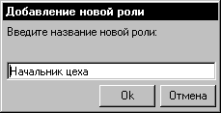
Рис. 4.2. Добавление новой роли.
Затем в правой части окна настраивается доступ к функционалу. Для каждого объекта в колонке «Доступ» выбирается одно из следующих значений:
- Полный доступ предполагает возможность работы с выбранным режимом без ограничений.
- Доступ на чтение дает возможность просматривать информацию, но не дает возможности изменять данные (вводить, удалять, редактировать) в данном режиме.
- Выбор значения «нет» означает отсутствие доступа к режиму.
Копирование текущей роли со всеми настройками производится по кнопке «Копировать» дополнительной ПИ, удаление роли – по кнопке «Удалить» после подтверждения удаления.

4.1. Экспорт данных в файл скрипта
Настроенную роль можно выгрузить в скрипт-файл для переноса в другую БД. Для этого надо воспользоваться кнопкой «Выгрузить данные из базы» дополнительной ПИ.
По умолчанию экспортируется текущая роль текущего приложения. Для экспорта могут быть выбраны также все роли текущего приложения и все роли всех приложений.
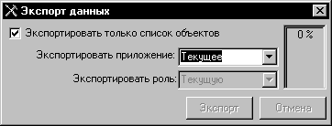
Рис. 4.3. Экспорт роли в файл скрипта.
При установке флага «Экспортировать только список объектов» в файл скрипта попадает только список объектов, режимов и функций выбранных модулей, без настройки доступа к ним.
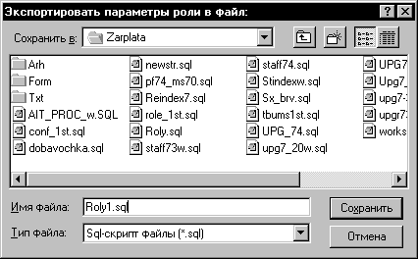
Рис. 4.4. Указание файла для экспорта параметров роли.
После установки нужных настроек следует нажать кнопку «Экспорт», затем в появившемся окне выбрать каталог и ввести имя файла для сохранения данных. При этом в указанном каталоге образуется два файла – *.sql (непосредственно скрипт-файл) и *.upg (файл-заголовок пакета обновления, позволяющий произвести импорт роли из файла скрипта).

4.2. Загрузка данных из файла скрипта
Загрузка ролей в новую БД осуществляется несколькими способами.
1. В окне «Редактирование списка ролей» нажать кнопку «Загрузить данные в базу» дополнительной ПИ и указать нужный файл с расширением *.upg.
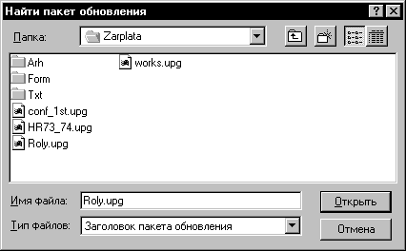
Рис. 4.5. Импорт роли в новую БД из файла скрипта.
2. Использовать режим «I-SQL». Открыть при помощи кнопки «Загрузить скрипт –файл» окно выбора файла. Найти нужный файл с расширением *.sql и выполнить его.
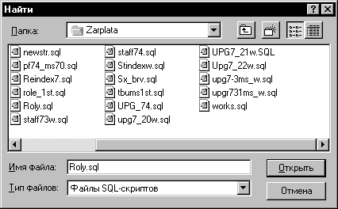
Рис. 4.6. Загрузка роли в новую БД выполнением скрипта в режиме I-SQL.
3. Использовать режим «Обновление базы данных». В открывшемся окне выбрать нужный файл с расширением *.upg. Открыть его и нажать кнопку «Обновить».
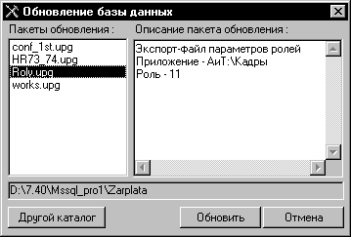
Рис. 4.7. Загрузка роли в новую БД выполнением пакета обновления.

5. Настройки комплекса
Режим предназначен для общей настройки алгоритмов комплекса.
Окно «Настройки комплекса» открывается по одноименной кнопке ПИ или из пункта «Настройки» раздела «Режим» Главного меню программы.
В верхней части окна из выпадающего списка выбирается один из модулей комплекса «АиТ:\Управление персоналом» или «Настройки комплекса». При этом в окне отображается список общих настроек выбранного модуля.
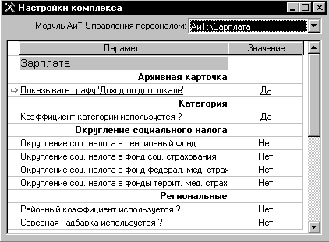
Рис. 5.1. Настройки комплекса.
Установка значения каждой настройки производится в отдельном окне, которое открывается по двойному щелчку мышью на нужной строке.
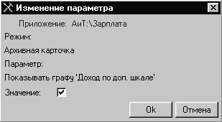
Рис. 5.2. Окно установки значения параметра.
Установленный флаг отобразится в таблице как «Да», не установленный – «Нет».

6. АДМИНИСТРИРОВАНИЕ БАЗ ДАННЫХ (только для MSDE)
 | Администрирование БД на MS SQL Server осуществляется средствами самого SQL-сервера.
Режим «Администрирование баз данных» позволяет:
- добавлять новые базы данных;
- удалять неактуальные базы данных;
- создавать резервные копии базы данных;
- восстанавливать резервную копию.
Режим вызывается из пункта «Базы данных» раздела «Режим» Главного меню программы или по кнопке «Администрирование баз данных» ПИ.

6.1. Добавление базы данных
В открывшемся окне «Управление SQL сервером» необходимо выбрать положение переключателя «Добавить базу данных» и нажать кнопку «Далее».
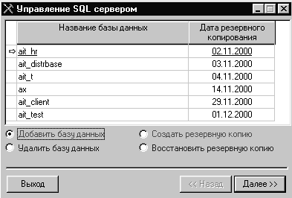
Рис. 6.1. Добавление БД.
На втором шаге надо ввести название создаваемой базы данных и нажать кнопку «Создать».
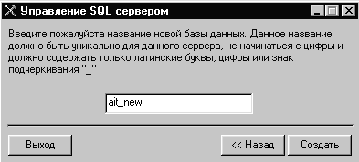
Рис. 6.2. Ввод названия новой БД.
По окончании процесса создания новой базы данных на экране появится соответствующее сообщение.
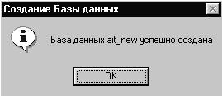
Рис. 6.3. Сообщение об успешном создании новой БД.
Выход из окна производится нажатием кнопки «Выход».

6.2. Удаление базы данных
В окне «Управление SQL сервером» необходимо выбрать положение переключателя «Удалить базу данных» и нажать кнопку «Далее».

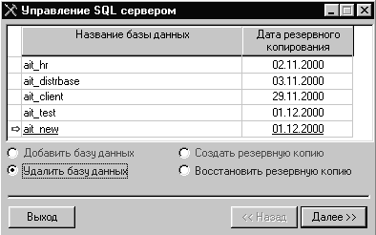
Рис. 6.4. Удаление БД.

На втором шаге надо выбрать в списке удаляемую базу, указать ее название в поле в нижней части окна и нажать кнопку «Удалить».
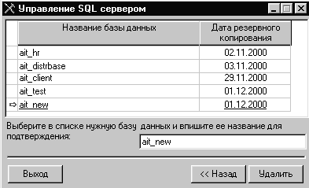
Рис. 6.5. Выбор удаляемой БД и подтверждение выбора.
По окончании процесса удаления базы данных на экране появится соответствующее сообщение.
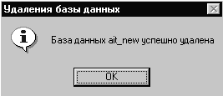
Рис. 6.6. Сообщение об успешном удалении БД.

6.3. Создание резервной копии базы данных
В окне «Управление SQL сервером» необходимо выбрать имя базы данных, резервную копию которой надо создать, установить переключатель «Создать резервную копию» и нажать кнопку «Далее».
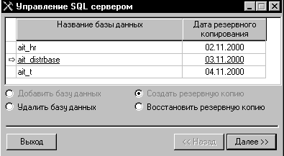
Рис. 6.7. Создание резервной копии БД.
Затем следует выбрать устройство для хранения резервной копии.
 | Настоятельно рекомендуем выбирать для хранения резервной копии штатное устройство резервного копирования.

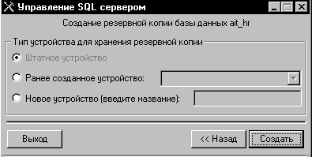
Рис. 6.8. Выбор штатного устройства для хранения резервной копии.
Если возникла необходимость создать резервную копию на другом устройстве (это может быть удобно, например, для обмена данными между серверами), надо выбрать положение переключателя «Новое устройство» и ввести название создаваемого устройства.
 | Все устройства для хранения резервных копий, включая штатное, лежат в виде файлов с расширением .bak в подкаталоге \DATA каталога aitserv, в котором установлен сервер MSDE.
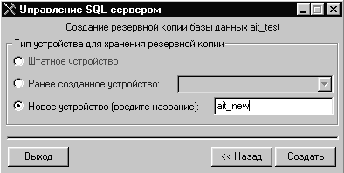
Рис. 6.9. Создание нового устройства для хранения резервной копии.
Кроме того, устройство для хранения резервной копии может быть выбрано из списка ранее созданных устройств.
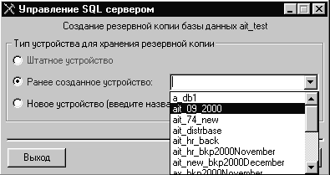
Рис. 6.10. Выбор устройства для хранения резервной копии из списка уже имеющихся.
После указания устройства следует нажать кнопку «Создать».
По окончании процесса создания резервной копии на экране появится соответствующее сообщение.
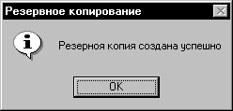
Рис. 6.11. Сообщение об успешном создании резервной копии БД.

6.4. Восстановление резервной копии базы данных
В окне «Управление SQL сервером» необходимо выбрать имя базы данных, в которую будет восстановлена резервная копия, установить переключатель «Восстановить резервную копию» и нажать кнопку «Далее».
На втором шаге Мастера следует в верхней части окна вписать название той же базы данных (для контроля) и выбрать устройство хранения восстанавливаемой резервной копии, например, «Штатное».
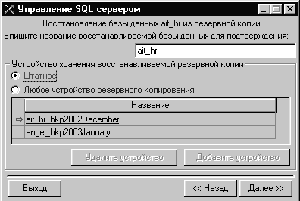
Рис. 6.12. Восстановление резервной копии БД.
Если резервная копия базы данных создавалась не на штатном устройстве, надо выбрать положение переключателя «Любое устройство резервного копирования» и указать в списке устройство, с которого будет восстанавливаться резервная копия. Следует помнить, что в список попадают все имеющиеся устройства, включая штатные.
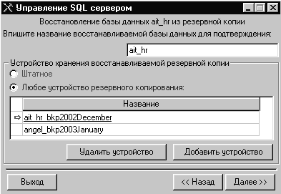
Рис. 6.13. Выбор устройства, с которого будет восстанавливаться резервная копия.
Затем надо нажать кнопку «Далее». Если на выбранном устройстве находится одна резервная копия, сразу начинается процесс ее восстановления. В противном случае на следующем шаге надо выбрать копию с нужной датой из списка.
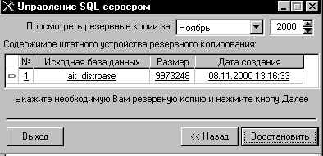
Рис. 6.14. Выбор резервной копии с нужной датой.
Если база восстанавливается со штатного устройства, надо предварительно установить месяц и год, за которые нужно просмотреть резервные копии. В окне появится список резервных копий с датами их создания. Из этого списка надо выбрать нужную копию и нажать кнопку «Восстановить».
По окончании процесса восстановления резервной копии на экране появится соответствующее сообщение.
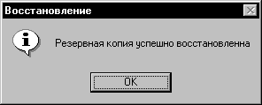
Рис. 6.15. Сообщение об успешном восстановлении резервной копии БД.
В некоторых случаях возникает необходимость изменить список устройств резервного копирования: добавить в него новое устройство (например, если надо восстановить архивную копию, сделанную на другом сервере) или удалить неактуальное. Эту операцию системный администратор может проделать только с компьютера, на котором установлен сервер MSDE. На таком компьютере в окне «Управление SQL сервером» становятся активны кнопки «Добавить устройство» и «Удалить устройство».
При нажатии на кнопку «Добавить устройство» открывается стандартное окно поиска файлов, где можно указать файл устройства резервного копирования при условии, что он расположен на жестком диске этого компьютера.
Неиспользуемые устройства удаляются по кнопке «Удалить устройство» вместе с физическим файлом резервной копии БД или без него.
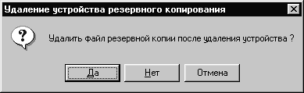
Рис. 6.16. Удаление устройства резервного копирования.

7. Обновление БД
С помощью режима «Обновление базы данных» можно обновить базу данных (например, в случае изменения версии программы), используя поставляемые пакеты обновлений.
Окно «Найти пакет обновлений» открывается по кнопке «Обновление базы данных» ПИ или из пункта «Обновление БД» раздела «Режим» Главного меню программы.
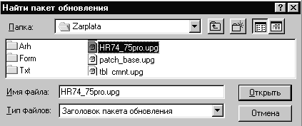
Рис. 7.1. Выбор пакета обновления.
Пакет обновлений – это группа файлов, которые должны находиться в одном каталоге. Для выбора пакета обновления надо указать файл с расширением .upg – он является заголовком пакета обновления и содержит ссылки на выполняемые скрипты (файлы с расширением .sql). После нажатия кнопки «Открыть» на экране появляется окно «Обновление базы данных», содержащее все пакеты обновлений указанного каталога. Обновление базы данных производится нажатием кнопки «Обновить».
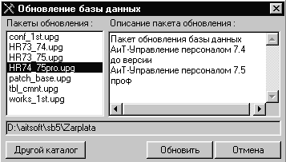
Рис. 7.2. Запуск на выполнение пакета обновления.
В рабочем каталоге модуля «АиТ:\Конфигурация» формируется файл протокола выполнения пакетов обновления sqller.txt.
Если в процессе обновления произошел сбой, программа выдает сообщение об этом с указанием имени файла скрипта, при выполнении которого произошла ошибка, и причины ошибки. Надо иметь в виду, что скрипты, следующие в пакете за сбойным, выполниться не успели, поэтому нельзя считать, что обновление БД закончено. После устранения причин ошибки необходимо либо повторно запустить на выполнение пакет обновления, либо выполнить оставшиеся скрипты (начиная со сбойного) через I-SQL в том порядке, который задан в пакете обновления.

8. Структура базы данных
Просмотреть и при необходимости откорректировать содержимое таблиц базы данных можно с использованием режима, вызываемого по кнопке «Таблицы» ПИ или из пункта «Структура БД» раздела «Режим» Главного меню программы.
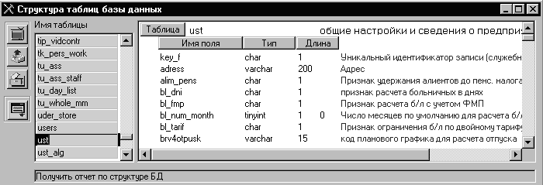
Рис. 8.1. Окно для работы с таблицами БД.
В левой части окна «Структура таблиц базы данных» расположены все имеющиеся в базе данных таблицы. В правой части окна представлено описание структуры выбранной таблицы.
Работа с окном осуществляется при помощи кнопок дополнительной ПИ.
Кнопка | Назначение
 | Просмотр содержимого текущей таблицы.
 | Обновление отображаемой структуры БД.
 | Экспорт структуры базы данных в текстовый файл.
 | Открытие окна для получения отчета по структуре БД.
Структуру базы данных (список всех таблиц с описанием их содержимого) можно распечатать или сохранить в файл из окна, которое открывается по кнопке .
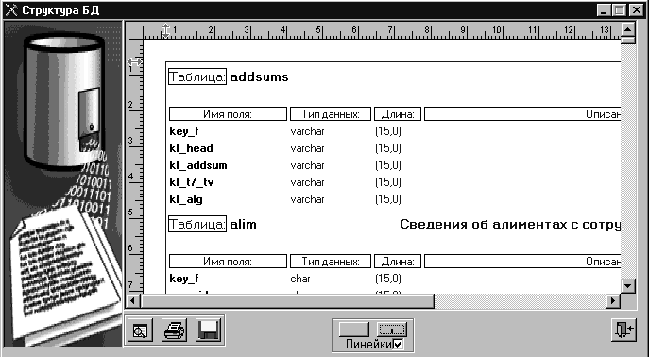
Рис. 8.2. Окно для получения отчета по структуре БД.
Работа с окном осуществляется с помощью следующих кнопок:

Кнопка | Назначение
 | Просмотр отчета по структуре БД.
 | Печать отчета по структуре БД.
 | Сохранение отчета в файл с расширением *.csv.
 | Изменение масштаба изображения в окне просмотра отчета. Для удобства просмотра можно показывать в окне линейки.

8.1. Просмотр и коррекция данных
Просмотреть содержимое текущей таблицы можно, дважды щелкнув мышью по строке с названием таблицы или нажав на кнопку дополнительной ПИ окна «Структура таблиц базы данных».
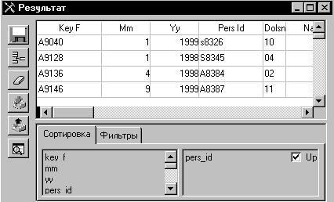
Рис. 8.3. Просмотр и сортировка содержимого таблицы.
В окне «Результат» выводится содержимое таблицы. Его можно отсортировать по любой колонке, дважды щелкнув мышью на ее заголовке.
Порядок сортировки можно также задать в нижней части окна на закладке «Сортировка», «перетащив» мышью из левой части окна в правую названия тех колонок, по которым необходимо отсортировать данные.
Кроме того, можно найти в таблице нужные данные, используя фильтр. Условия отбора задаются на закладке «Фильтр» и могут состоять из нескольких строк, связанных логическими операторами and, or.
Данные таблиц можно редактировать, добавлять новые и удалять неактуальные строки. При этом следует помнить, что ручная коррекция данных может нарушить их целостность.
Чтобы сохранить произведенные изменения, перед выходом из окна «Результат» надо нажать кнопку «Сохранить содержимое» дополнительной ПИ.
Кнопка | Назначение
 | Сохранить изменения
 | Добавить строку
 | Удалить строку
 | Скопировать структуру БД в текстовый файл
 | Перечитать таблицу (обновить содержимое)
 | Применить фильтр; при нажатии этой кнопки данные таблицы приводятся в соответствие с порядком сортировки или условиями фильтра, установленными в нижней части окна

9. Исполнение SQL-скриптов
При переходе к новой версии программы может возникнуть необходимость добавить в базу данных новые таблицы и поля, а также откорректировать содержимое некоторых старых таблиц. Такие действия обычно производятся в режиме «Обновление БД» путем выполнения стандартного пакета обновления. Но в некоторых случаях требуется выполнить на базе данных отдельные скрипты.
Для исполнения SQL-скриптов используется режим, вызываемый по кнопке «I-SQL» ПИ или из пункта «I-SQL» раздела «Режим» Главного меню программы.
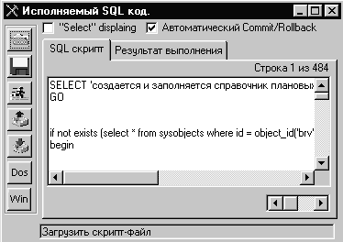
Рис. 9.1. Окно для выполнения SQL скриптов.
Окно «Исполняемый SQL код» имеет две закладки. На первой закладке располагается исполняемый скрипт, на второй – отчет о его выполнении.
Исполнить можно как скрипт целиком, так и выделенные фрагменты скрипта.
В окне «Исполняемый SQL код» все операции осуществляются при помощи функциональных кнопок.

Назначение кнопок дополнительной ПИ окна «Результат».
Кнопка | Назначение
 | Загрузить скрипт-файл; по нажатии этой кнопки открывается стандартное окно поиска файлов. Файлы скриптов имеют расширение .sql.
 | Сохранить содержимое как скрипт-файл; содержимое закладки «SQL скрипт» сохраняется в файле с расширением .sql.
 | Исполнить скрипт; запуск на выполнение любой выделенной части скрипта или всего скрипта.
 | Выполнить «RollBack»; откат транзакции*
 | Выполнить «Commit»; подтверждение транзакции*
 | Перекодировка в DOS
 | Перекодировка в Windows
* По умолчанию в окне установлен флаг «Автоматический Commit/RollBack». Если этот флаг снят, то операции подтверждения / отката транзакции можно выполнить с помощью соответствующих кнопок.

10. Аудит (версия проф)
Режим аудита позволяет организовать контроль за действиями пользователей с базой данных.
Перед использованием режима необходимо выполнить ряд настроек.

10.1. Настройка аудита
Общие параметры ведения аудита задаются в окне «Настройки комплекса», которое вызывается по одноименной кнопке ПИ или из пункта «Настройки» раздела «Режим» Главного меню программы. В поле «Модуль» следует выбрать из выпадающего списка значение «Настройки комплекса».
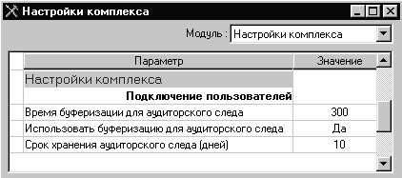
Рис. 10.1. Настройка параметров ведения аудита.
В секции «Подключение пользователей» находятся следующие параметры настройки аудита:
- Срок хранения аудиторского следа (дней) – количество дней, в течение которого хранится протокол аудита. По истечении этого срока информация о действиях пользователей из базы данных удаляется.
- Использовать буферизацию для аудиторского следа. При большом количестве пользователей ведение аудита может значительно замедлять работу с базой данных. В такой ситуации следует установить настройку в положение «Да». Тогда информация аудита определенное время накапливается во временных таблицах, а потом сразу переносится в постоянные. Если настройка установлена в положение «Нет», данные аудита записываются непосредственно в постоянную таблицу.
- Время буферизации для аудиторского следа – определяет, через какое время происходит запись информации из буфера в таблицы базы данных.
Установка аудита для каждой отдельной таблицы БД производится в окне «Настройка аудита», которое вызывается из пункта «Настройка» раздела «Аудит» Главного меню программы.
В окне представлен список объектов (таблиц), разбитый на смысловые группы.
Внутри группы все объекты делятся на основные (например, основная персональная карточка – const) и подчиненные (например, персональная история кадровых перемещений – y_jur_dot). Основные таблицы выделены в списке синим цветом текста, подчиненные – черным.
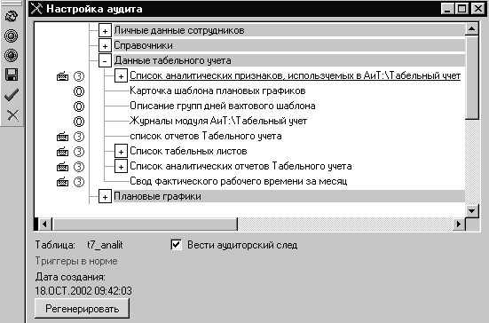
Рис. 10.2. Установка аудита для отдельных таблиц БД.
Для текущего в списке объекта в нижней части окна показывается название соответствующей таблицы БД, флаг ведения аудиторского следа и состояние триггеров.
Чтобы информация о действиях пользователя с текущей таблицей попадала в протокол, необходимо:
- установить флаг «Вести аудиторский след».
При этом рядом с названием объекта в списке появится пиктограмма .
- нажать кнопку «Регенерировать».
По нажатию кнопки создаются триггера на добавление, удаление и обновление данных таблицы, а в списке символ (нет установленных триггеров) заменится на (создано 3 триггера).
Те же операции можно проделать со всем списком объектов, используя кнопки дополнительной Панели Инструментов.

Кнопка | Назначение
 | Регенерировать триггеры на все объекты
 | Установить аудит для всех документов
 | Снять аудит для всех документов
 | Сохранить
Чтобы исключить объект из списка аудита, надо снять флаг «Вести аудиторский след» и нажать кнопку «Регенерировать». При этом существующие триггеры будут удалены. Операции со всем списком объектов проводятся в той же последовательности.

10.2. Протокол аудита
Протокол аудита отображается в одноименном окне, которое вызывается из пункта «Протокол» раздела «Аудит» Главного меню программы или по кнопке «Протокол работы пользователей» Панели Инструментов.
Протокол операций с таблицами базы данных расположен в правой части окна. Для текущей записи внизу окна показываются ее параметры:
- время изменения данных;
- наименование операции;
- содержание записи (первоначально определяется скриптом meta.sql, при необходимости может быть изменено);
- рабочее место, с которого внесены изменения в БД (компьютер, пользователь, приложение);
- наименование объекта, в который внесены изменения. Оно может состоять из двух строк – комментария к основной и подчиненной таблице.
Из протокола можно отобрать группы записей, используя параметры фильтрации на левой панели:
- Протоколируемые данные – позволяют отобрать из протокола записи об изменениях конкретного объекта БД.
- Рабочие места – выделяют изменения, произведенные с конкретного рабочего места.
- Операции.
Основные объекты аудита (например, основная персональная карточка – const) выделены в списке синим цветом текста, подчиненные (например, персональная история кадровых перемещений – y_jur_dot) – черным. Операции, выполняемые с данными основных и подчиненных таблиц, классифицируются по-разному и отмечены в протоколе разными пиктограммами. В таблице приведены пиктограммы и наименования записей, которые попадают в список при установке фильтра по соответствующим операциям.
Операции | Основные таблицы | Подчиненные таблицы
Добавление | Добавление | (зеленая) Коррекция/Добавление
Удаление | Удаление | (красная) Коррекция/Удаление
Обновление | Изменение | (синяя) Коррекция/Изменение
Служебная | Служебное сообщение
- Дата изменений – просмотр протокола аудита за конкретный день.
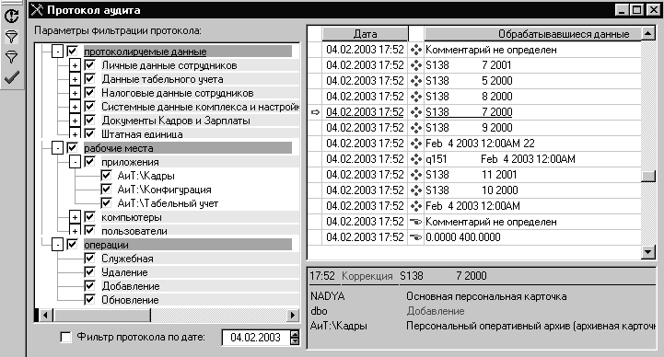
Рис. 10.3. Протокол аудита.
При открытии окна протокол содержит все данные аудита, и в списке параметров фильтрации установлены все флаги. Чтобы выбрать из протокола интересующую часть данных, надо снять лишние флаги в списке параметров фильтрации и нажать кнопку «Поставить фильтр» дополнительной ПИ. Когда кнопка нажата, дальнейшие изменения условий фильтра учитываются автоматически. Для снятия фильтра надо нажать кнопку «Снять фильтр» дополнительной ПИ.
Чтобы просмотреть протокол аудита за конкретный день, надо установить флаг «Фильтр протокола по дате:» внизу окна и ввести нужную дату в поле рядом, а затем нажать кнопку «Поставить фильтр» .
Подбор свежих данных в протокол производится по кнопке «Обновить информацию» дополнительной ПИ.

